Warszawa, 05.06.2020 r.

Do serca Mazur szybkimi pociągami
Szybsze i wygodniejsze podróże pociągiem z prędkością do 160 km/h. Zaplanowana przez PKP Polskie Linie Kolejowe S.A. modernizacja mazurskiej trasy Ełk – Korsze ma być realizowana z funduszy unijnych Programu Operacyjnego Infrastruktura i Środowisko. Przebudowa i elektryfikacja w najbliższych latach usprawni podróże w województwie warmińsko-mazurskim oraz na sieci kolejowej.
Kolejna inwestycja w województwie warmińsko-mazurskim poprawi mieszkańcom regionu dostępność do ekologicznego środka transportu jakim jest kolej. PKP Polskie Linie Kolejowe S.A. przygotowują modernizację trasy Ełk – Korsze (nr 38). Ogłoszone zostało postępowanie przetargowe, które pozwoli wyłonić wykonawcę robót.
– PKP Polskie Linie Kolejowe S.A. w trakcie przygotowania dokumentacji zwiększyły zakres projektu modernizacji linii Ełk – Korsze. W efekcie pozwoli to zaoferować mieszkańcom i turystom jeszcze lepsze i bardziej komfortowe kolejowe podróże mazurskim szlakiem. Inwestycja usprawni przejazdy aglomeracyjne i międzywojewódzkie. Trasa zapewni m.in. sprawne połączenie Trójmiasta przez Olsztyn do Białegostoku – mówi Ireneusz Merchel, prezes Zarządu PKP Polskich Linii Kolejowych S.A.
Realizacja projektu „Prace na linii kolejowej nr 38 na odcinku Ełk-Korsze wraz z elektryfikacją” będzie się odbywała etapami. Pierwszy rozpocznie się od robót na odcinku od Ełku w kierunku Giżycka. Prace zostały zaplanowane na lata 2021-23. Kolejne etapy projektu będą realizowane w ramach przyszłej perspektywy finansowej w latach 2021-2027. Projekt ubiega się o współfinansowanie z Unii Europejskiej z Programu Operacyjnego Infrastruktura i Środowisko.

Wygodna i szybka trasa kolejowa na Mazurach
Przetarg ogłoszono na odcinek Ełk – Giżycko. Cały projekt zakłada modernizację ok. 100-kilometrowej trasy Ełk – Korsze, która zostanie przystosowana do jazdy pociągów z dwukrotnie większą niż dzisiaj prędkością – z 80 km/h do 160 km/h. Pozwoli to skrócić podróż z Olsztyna do Ełku przez Korsze i Giżycko o ok. 50 minut. Czas przejazdu po pracach wyniesie poniżej 2 godz. Szybszą i sprawniejszą podróż zapewni planowana elektryfikacja całej trasy. Nie będzie konieczności zmiany lokomotywy z elektrycznej na spalinową, co również przełoży się na szybszy czas przejazdu koleją. Wzrośnie przepustowość trasy, co oznacza, że po torze będzie mogło jeździć więcej pociągów w tym samym czasie. W efekcie Mazury zyskają dostęp do lepszej oferty kolejowej.
Podróżni zyskają zmodernizowane perony wyposażone w ławki, wiaty, informację pasażerską, energooszczędne oświetlenie. Obiekty będą dostosowane do potrzeb osób o ograniczonych możliwościach poruszania się. Perony będą wyższe, dzięki czemu wsiadanie i wysiadanie z pociągów będzie wygodniejsze. Oczekiwany poziom obsługi podróżnych będzie po przebudowie 7 stacji (Stare Juchy, Wydminy, Giżycko, Sterławki Wielkie, Kętrzyn, Tołkiny i Korsze) i 7 przystanków (Woszczele, Siedliska, Niegocin, Sterławki Małe, Martiany, Nowy Młyn i Linkowo).
W ramach inwestycji wymienione będą tory oraz urządzenia sterowania ruchem kolejowym. Wzrost poziomu bezpieczeństwa będzie po przebudowie przejazdów kolejowo-drogowych i obiektów inżynieryjnych jak mostów, wiaduktów i przepustów.

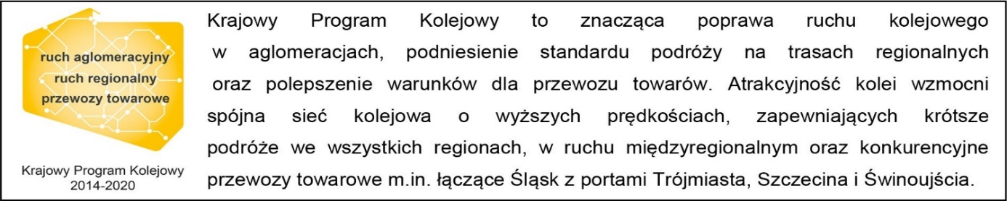

Kontakt dla mediów:
PKP Polskie Linie Kolejowe S.A.
Martyn Janduła
zespół prasowy
rzecznik@plk-sa.pl
T: +48 571 370 301

Projekt ubiega się o dofinansowanie przez Unię Europejską ze środków Funduszu Spójności w ramach Programu Operacyjnego Infrastruktura i Środowisko.

